小学数学西南师大课标版二年级上册
第五单元第二节 用米作单位量长度 第2课时活动设计
科目版本 | 小学数学 西南师大版 二年级上册
章 节 | 第五单元 第二节
课 名 | 用米作单位量长度
学习目标 | - 在经历测量物体长度的过程中，进一步掌握用米作单位测量物体长度的方法。  - 能解决有关长度计算的简单问题，提高学生解决问题的能力。  - 感受测量长度与生活的密切联系，体验数学的价值。
具体环节设计
教学环节 |  | 内 容
1. 教师上课
1.1情境导入 |  | 孩子们，我们已经学习了哪几个长度单位？它们之间是什么关系呢？  今天我们要一起来测量教室的长和宽，你们认为应该使用哪个长度单位呢？为什么？  小结：1米=10分米，1分米=10厘米，1米=100厘米。测量较长的物体或距离，通常用米作单位。
1.2探究新知 |  | （1）估一估。  上节课我们知道了自己走1米大约要走几步，现在我们走一走，用步子量一量教室的长大约是多少米？宽大约是多少米？  分组量一量，并在活动记录表一的第一行做好记录。
   | 教室的长 | 教室的宽
  估计长度
  测量长度
（2）说一说。
你们认为选择用什么工具测量教室又快又准确，为什么？
为了使我们的测量更加精确，在测量中，我们需要注意些什么呢？
小结：①在使用卷尺过程中要拉稳，测量时一定要拉直再读数。②用米尺测量时要注意量一次作一个记号，再从记号处开始接着量。③在用绳子测量时，一定要把绳子拉直，并做好记号。④各小组分工合作，认真有序，注意安全。
（3）分组测量，并在活动记录表一的第二行作好记录。
小结：虽然大家使用的工具和测量的方法不同，但测量的结果都比较准确。在实际测量中，我们就要学会根据具体情况选择恰当的长度单位和工具来测量物体的长度。
1.3 课堂活动 |  | 跳远蜗牛赛跑的距离是多少？  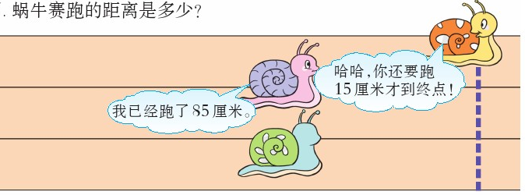  小结：因为两只蜗牛已经跑了85厘米，还剩15厘米没跑完。把剩下的15厘米与跑了的85厘米合起来就是整个蜗牛赛跑的距离，列式是85+15=100（厘米）。
1.4拓展练习 |  | 课后实践：选择一些较长的物体，先估一估它们的长度，再量一量，并记录下来。
  物体名称
  估计长度
  测量长度

